Nome:____________________________________________________
Data:________________________________ Classif. ___________

Ficha de Língua Portuguesa-4º Ano

- Lê o texto com atenção:

Era uma vez um velho de barbas brancas que vivia sozinho e sentia- se triste...
Numa manhã de Dezembro o velho veio para a rua...
E as ruas estavam iluminadas e enfeitadas com estrelas douradas e prateadas. As montras estavam lindas como nunca. Tinham árvores de Natal. Tinham anjos e velas. Tinham sinos e presépios...
E o velho, que vivia sozinho teve uma ideia: entrou num armazém, onde haviam coisas bonitas e ofereceu- se para ficar à porta vestido de Pai Natal. E lá ficou...
Vestiu umas calças largas e um casaco comprido de cor encarnada. Calçou umas botas altas e pretas. Na cabeça colocou um gorro vermelho com uma borla branca. E nas mãos calçou umas luvas a condizer...
E as crianças começaram a chegar e a fazer- lhe perguntas. E o velho de barbas brancas falava com elas. Acariciava- as. Dava- lhes um balão e dizia- lhes com ar gracioso:
  - Boas Festas! Boas Festas!...
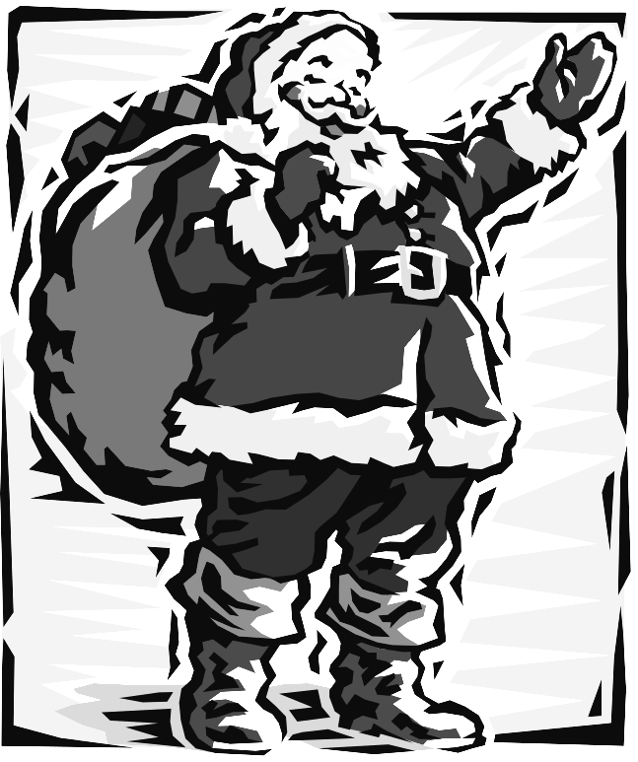
E o velho de barbas brancas, que vivia sozinho, agora sentia- se feliz. Mais feliz do que nunca.

Ricardo Alberty

- Responde ás perguntas com respostas completas:

a) Quem escreveu este texto? _____________________________
__________________________________________________________

b) O que fez o homem numa manhã de Dezembro?________
____________________________________________________________________________________________________________________

c) Completa de acordo com o texto:
As ruas estavam _______________ e _______________ com estrelas ________________ e __________________. As montras estavam muito ________________. Tinham _______________ de Natal, ____________, _____________, ___________ e __________________.

d) O homem foi ao armazém e ofereceu- se para Pai Natal. Como se vestiu? _________________________________________
___________________________________________________________________________________________________________________________________________________________________________

e) Na tua opinião como é que o homem tratava as criancinhas?_____________________________________________
__________________________________________________________________________________________________________________

f) Na tua opinião achas que o homem ficou mais feliz? Porquê? _________________________________________________
__________________________________________________________________________________________________________________

- Procura no dicionário o significado das seguintes palavras:
Gorro- ___________________________________________________
Gracioso- ________________________________________________
Condizer- ________________________________________________

- Copia do texto as palavras com sentido contrário de:

Acompanhado- ________________ nu- _____________
Escuras- _______________ descalçou- ______________
Feias- ________________ estreitas- _______________
pretas- ________________ velhas- _________________

- Escreve 3 palavras da família de :
Estrela- ________________ _______________ ____________
Porta- ________________ ______________ _______________

- Lê a frase com atenção e coloca- a:

«O velho queria ser Pai Natal.»

na negativa- _____________________________________________
na interrogativa- _________________________________________
na exclamativa- __________________________________________

- Observa o quadro e completa:

Nuno presépio rebanho anjos arvoredo enxame

Rita bolas Avenal Vilar casaco cáfila

Nomes Próprios | Nomes Comuns | Nomes Colectivos

- Coloca as palavras por ordem alfabética:

Presépio- luzes- natal- anjos- bolas- gorro- montras- calças- rua

_________________- _________________- ___________________- _________________- _________________- ___________________- _________________- _________________- ___________________



Observa bem as imagens e com elas inventa uma história muito bonita.

__________________________

_______________________________________________________________________________________________________________________________________________________________________________________________________________________________________________________________________________________________________________________________________________________________________________________________________________________________________________________________________________________________________________________________________________________________________________________________________________________________________________________________________________________________________________________________________________________________________________________________________________________________________________________________________________________________________________________________________________________________________________________________________________________________________________________

